**Пословицы о зиме**

Зима не лето, в шубу одета.   
Зимой без шубы не стыдно, а холодно.   
В зиму шубы не занимают.   
Шубка зимой не шутка.   
Зиме и лету перемены нету.   
Зимой всяк рад тулупу до пят.   
Зима без трех подзимков не живет.   
Зимой солнце сквозь слёзы улыбается.   
Зимой солнце светит, да не греет.   
Пришла зима - не отвертишься.   
В одну ночь зима становится.   
Чем крепче зима, тем скорее весна.   
Зимой съел бы грибок, да снег глубок.   
Зима пройдет, и снег сойдет, а что посеяно - взойдет.   
Как зима не злится, а весне покорится.   
Лето припасиха, а зима подбериха.   
Зимой льдом не дорожат.   
В чужие края зиму не пошлёшь.   
Это не зима, а лето в зимнем платье.   
Готовь зимой телегу, а сани - летом.   
Будет зима, будет и лето.   
У него посреди зимы льду взаймы не выпросишь.

**Пословицы о морозе и зимней стуже**

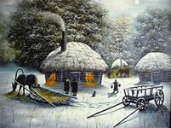

Зимой с бороной, а летом в извозе.   
Мороз и железо рвёт, и на лету птицу бьёт.   
Зима без мороза не бывает.   
Такой мороз, что звёзды пляшут.   
Хоть волков морозить.   
Береги нос в большой мороз.   
Мороз не велик, да стоять не велит.   
Подрожишь, так и побежишь.   
Что с мужиком в мороз сделается, бежит да греется.   
Два друга - мороз да вьюга.   
Метель зиме за обычай.   
Зуб на зуб не попадает.   
В зимний холод всякий молод.   
Мороз разбирает, да расшевеливает.   
Заковал мороз реки, но не навеки.   
Холод с голодом не дружат.   
Мороз ленивого за нос хватает, за щеки щипает.   
Первый прочный снег падает ночью.   
Первый снег выпадает за 40 дней до зимы.   
Вода с ледком в зиму не в диво.   
Холодная зима - благодать (предвещает урожай).   
Коли поле зимой гладко, и в сусеке будет гладко.

Медведь всю зиму лапу сосет.   
Медведь одну лапу сосет, да всю зиму сыт живет.   
Где зимовать, там и на печи лежать.   
Тужит, горюет перепелочка: где-то мне зимовать будет.   
Тетереву вся зима одна ночь.   
Жуку нора, а волку зима за обычай.   
Кошка на печку, стужа во двор.

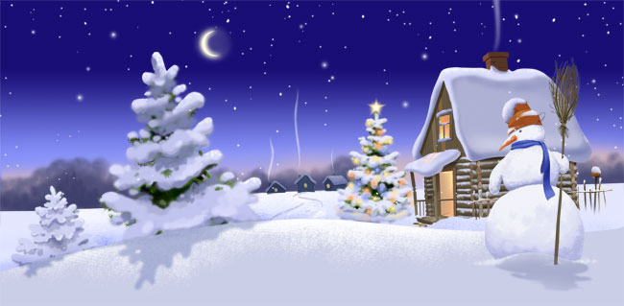

**Пословицы про зимние месяцы**

**Пословицы про декабрь:**

Декабрь и замостит, и загвоздит, и саням ход даст.   
Декабрь год кончает, зиму начинает.   
В декабре семь погод на дворе: сеет, веет, дует, кружит, мутит, рвет, метет.   
Декабрь снежный и холодный - будет вам год плодородный.   
В декабре зима стелет холсты, а мороз наводит мосты.   
Декабрь глаз снегами тешит, да ухо рвет.

**Пословицы про январь:**  
Январь - году начало, зиме середина.   
Месяц январь - зимы государь.   
Январь - весне дедушка.   
С января солнце на лето поворачивает, а зима - на мороз.   
Январю-батюшке - морозы, а февралю - метели.  
Январь - зиме государь.

**Пословицы про февраль:**  
Февраль богат снегом, апрель - водою.   
Февраль силён метелью, а март - капелью.   
Как февраль не злись, а на весну брови не хмурь.   
Февраль месяц лютый, спрашивает как обутый.   
Февраль строит мосты, а март их ломает.   
Февраль переменчив: то январем потянет, то мартом проглянет.   
Вьюги да метели под февраль полетели.   
Февраль снегом богат, а апрель - водой.

**Посло­вицы.**

Без воды зима не станет.

В зимний холод всякий молод.

В мороз заснуть легко, проснуться трудно.

Ветер снег съедает.

Два друга - мороз да вьюга.

Если бы не мороз, то овёс бы до неба вырос.

Мороз не велик, да стоять не велит.

Не то снег, что метёт, а что сверху идёт.

По снегу грибы не ищи.

Снегу надует, хлеба прибудет .